分类加法计数原理和分步乘法计数原理
1. 问题一
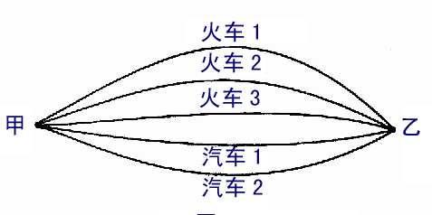
从甲地到乙地，可以乘火车，也可以乘汽车，一天中火车有3班，汽车有2班，那么一天中，乘坐这些交通工具从甲地到乙地共有多少种方法？
分析：因为一天中乘火车有3种走法，乘汽车有2种走法，每一种走法都可以从甲地到乙地，所以，共有3+2=5种不同的走法，如图所示

2. 分类加法计数原理：做一件事情，完成它可以有n类办法，在第一类办法中有种不同的方法，在第二类办法中有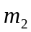种不同的方法，……，在第n类办法中有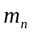种不同的方法那么完成这件事共有 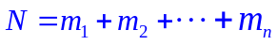种不同的方法

例1．书架的第1层放有4本不同的计算机书，第2层放有3本不同的文艺书，第3层放有2本不同的体育书，从书架上任取1本书，有多少种不同的取法？

例2. 某班级有男学生5人，女学生4人从中任选一人去领奖, 有多少种不同的选法？

3. 问题二
从甲地到乙地，要从甲地先乘火车到丙地，再于次日从丙地乘汽车到乙地，一天中，火车有3班，汽车有2班，那么两天中，从甲地到乙地共有多少种不同的走法？

分析:因为乘火车有3种走法，乘汽车有2种走法，所以，乘一次火车再接着乘一次汽车从甲地到乙地，共有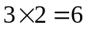种不同走法，如图所示，
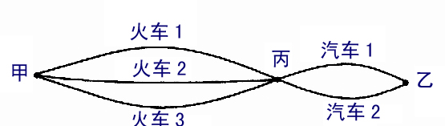
所有走法：
火车1──汽车1；火车1──汽车2；
火车2──汽车1；火车2──汽车2；
火车3──汽车1；火车3──汽车2

4. 分步乘法计数原理：做一件事情，完成它需要分成n个步骤，做第一步有种不同的方法，做第二步有种不同的方法，……，做第n步有种不同的方法，那么完成这件事有 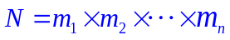 种不同的方法

例3．书架的第1层放有4本不同的计算机书，第2层放有3本不同的文艺书，第3层放有2本不同的体育书，从书架的第1、2、3层各取1本书，有多少种不同的取法？

例4. 某班级有男学生5人女学生4人 从中任选男、女学生各一人去参加座谈会，有多少种不同的选法？

5. 原理浅释
分类加法计数原理中，“完成一件事，有n类办法”，是说每种办法“互斥”，即每种方法都可以独立地完成这件事，同时他们之间没有重复也没有遗漏．进行分类时，要求各类办法彼此之间是相互排斥的，不论那一类办法中的哪一种方法，都能独立完成这件事.只有满足这个条件，才能直接用加法原理，否则不可以.
分步乘法计数原理中，“完成一件事，需要分成n个步骤”，是说每个步骤都不足以完成这件事，这些步骤，彼此间也不能有重复和遗漏．如果完成一件事需要分成几个步骤，各步骤都不可缺少，需要依次完成所有步骤才能完成这件事，而各步要求相互独立，即相对于前一步的每一种方法，下一步都有m种不同的方法，那么完成这件事的方法数就可以直接用乘法原理.可以看出“分”是它们共同的特征，但是，分法却大不相同．
两个原理的公式是: ,
两个原理，可以与物理中电路的串联、并联类比．
两个基本原理的作用：计算做一件事完成它的所有不同的方法种数
两个基本原理的区别：一个与分类有关，一个与分步有关；
加法原理是“分类完成”，乘法原理是“分步完成”

6. 讲解范例：
例5.（1）从甲地到乙地有2条路可通,从乙地到丙地有3条路可通;从甲地到丁地有4条路可通, 从丁地到丙地有2条路可通从甲地到丙地共有多少种不同的走法？
(2)甲厂生产的收音机外壳形状有3种，颜色有4种，乙厂生产的收音机外壳形状有4种，颜色有5种，这两厂生产的收音机仅从外壳的形状和颜色看，共有所少种不同的品种？

(2)第一类：甲厂收音机的种类，分两步：形状有3种，颜色有4种，共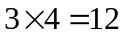种；
第二类：乙厂收音机的种类，分两步：形状有4种，颜色有5种，共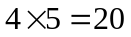种
所以，共有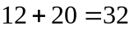个品种

例6．有四位同学参加三项不同的比赛，
（1）若规定每位同学参加一项竞赛，有多少种不同的结果？
（2）若规定每项竞赛一位学生参加，有多少种不同的结果？

例7. (1)将3封信投入4个不同的邮筒的投法共有多少种?
(2)4名学生分配到3个车间去劳动,共有多少中不同的分配方案?

例8. （1）集合A=｛a,b,c,d,e｝,集合B=｛1,2,3｝,问A到B的不同映射f共有多少个?B到A的映射g共有多少个?

(2)集合A=｛a,b,c,d,｝,集合B=｛1,2,3,4｝,问A到B的映射共有多少个? A到B的一一映射共有多少个?

思考题：设集合A=｛−1、0、1｝，B=｛2、3、4、5、6｝，映射：A→B，使得对任意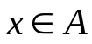，都有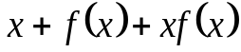是奇数，这样的映射的个数是 ( )
A.12 B.50 C.15 D.55

分类加法计数原理和分步乘法计数原理
例题讲解：
1、 已知有甲、乙两只口袋、甲袋中装有5个不同的红色球，乙装有6个不同的白色球现有A、B两人则满足下列条件的取球方法有多少种取法。
(1)A从两口袋中任取一球；
(2)A从口袋中各取一球；
(3)A、B两人各取一球且颜色不同．

2．已知有红、黄、绿三种信号弹，(1)按不同顺序向天空连发三枪表示不同信号，共可表示多少种信号？(2)若向天空发一枪，两枪或三枪都表示不同信号(两发以上顺序不同信号也不同)又可表示多少种不同的信号？
3．已知x，y都是自然数，(1)若1≤x≤4，1≤y≤5，可构成有序数对(x，y)多少个？(2)若x＋y≤6则有序数对(x，y)有多少个？
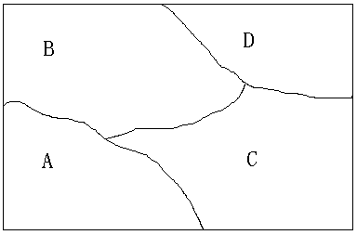4 、1）如图，要给地图A、B、C、D四个区域分别涂上4种不同颜色中的某一种，允许同一种颜色使用多次，但相邻区域必须涂不同的颜色，不同的涂色方案有多少种？

解: 按地图A、B、C、D四个区域依次分四步完成，第一步， m1= 4种 第二步， m2 = 3 种，
第三步， m3 = 2 种，第四步， m4 = 2 种，
所以根据乘法原理, 得到不同的涂色方案种数共有
N = 4×3×2×2 = 48 种。

变：若把“允许同一种颜色使用多次”改为“同一种颜色各使用一次”
不同的涂色方案有多少种？

2）直线x=1,y=x将圆x²+y²=4分成四块，用5种不同的颜色给四块涂色，要求共边两块颜色互异，每块只涂一色，共有多少种不同的涂色方法？
3）某城市在中心广场建造一个花圃，花圃分成6个部分(如图2)，现有5种不同颜色的花可供选择，允许同一种颜色的花使用多次，每部分栽种一种且相邻部分不能栽种同样颜色的花，不同的栽种方法共有 种。（以数字作答）
1
2
3
4
5
6
图2

5．用0，1，2，3，4，5这六个数字，
① 可以组成多少个数字不重复的三位数？
② 可以组成多少个数字允许重复的三位数？
③ 可以组成多少个数字不允许重复的三位数的奇数？
④ 可以组成多少个大于3000，小于5421的数字不重复的四位数？
补充：1）可以组成多少个没有重复数字且能被3整除的三位偶数
2）求数字不重复的所有三位数的数字之和
3）求数字不重复的所有三位数之和
（1）100个．
（2）分三步：(1)百位数字有5种选法；(ii)十位数字有6位选法；(iii)个位数字有6种选法． 所求三位数共有5×6×6=180个．
（3）分三步：①先选个位数字，有3种选法；②再选百位数字，有4种选法；③选十位数字也是4
种选法，所求三位奇数共有3×4×4=48个．
（4）分4类：
①千位数字为3，4之一时，共有2×5×4×3=120个；
②千位数字为5，百位数字为 0，1，2，3之一时，共有4×4×3=48个；③千位数字是5，百位数字是4，十位数字为0，1之一
时，共有2×3=6个；
④还有5420也是满条件的1个．
故所求自然数共120+48+6+1=175个．
6、1）在1～30共30个整数中取两个数相加,使其和为偶数的不同取法共有多少种?
2）在1～30共30个整数中取两个数相加,使其和为3的倍数的不同取法共有多少种?

